BÁO CÁO KẾT QUẢ
NGHIÊN CỨU, ỨNG DỤNG SÁNG KIẾN
ĐỀ TÀI: “MỘT SỐ BIỆN PHÁP CHỈ ĐẠO XÂY DỰNG MÔI TRƯỜNG XANH - SẠCH - ĐẸP”
1. Lời giới thiệu
Môi trường hiện nay là một trong những vấn đề nóng bỏng của toàn xã hội, nó có ảnh hưởng rất lớn đến cuộc sống con người. Môi trường bị ô nhiễm có ảnh hưởng xấu đến sức khỏe và mọi sinh hoạt của con người. Môi trường xanh, sạch, đẹp tạo hứng thú, tâm lý thoải mái cho con người khi làm việc cũng như lúc nghỉ ngơi.Chính vì vậy, giáo dục môi trường cho học sinh nói chung và bậc Tiểu học nói riêng là một việc làm hết sức cần thiết và cấp bách hiện nay. Mục tiêu của giáo dục môi trường là giúp học sinh mở rộng hiểu biết về môi trường sống của con người; quan hệ giữa con người và môi trường; hiểu biết một số nguyên nhân gây ô nhiễm môi trường và biện pháp bảo vệ môi trường. Giáo dục học sinh tình cảm yêu quý tôn trọng thiên nhiên góp phần hình thành và phát triển ở học sinh một số kỹ năng, thói quen bảo vệ môi trường, thói quen sống vệ sinh, ngăn nắp, gọn gàng, tiết kiệm; biết trồng cây xanh, làm cho môi trường xanh - sạch - đẹp. Môi trường là hơi thở của sự sống cho nên việc bảo vệ môi trường là tất yếu. Hiện nay nhiều ngành, nhiều địa phương đã tiến hành tuyên truyền giáo dục và đặc biệt là ngành giáo dục chúng ta đã chính thức đưa giáo dục môi trường lồng ghép vào giảng dạy cho học sinh ở tất cả các môn học của các bậc học phổ thông. Nhà trường phổ thông chính là nơi có điều kiện thích hợp nhất để tuyên truyền và giáo dục ý thức về bảo vệ môi trường thông qua các môn học theo quy định và thông qua các hoạt động cụ thể trong nhà trường. Với mục đích là tạo ra một môi trường “Xanh - sạch - đẹp” để góp phần bảo vệ sức khoẻ và nâng cao thể trạng cho thầy và trò. Đồng thời giáo dục ý thức cho học sinh biết yêu thiên nhiên từ đó thấy đựơc tác hại của việc tàn phá môi trường để tự giác bảo vệ thiên nhiên theo hướng tích cực, nhất là hoạt động làm cho nhà trường xanh - sạch - đẹp.
Vì những lý do trên, tôi chọn vấn đề nghiên cứu là: “Một số biện pháp chỉ đạo xây dựng môi trường xanh - sạch - đẹp”. Để đáp ứng mục tiêu giáo dục môi trường nói riêng và mục tiêu giáo dục nói chung là đào tạo con người Việt Nam phát triển toàn diện, có đạo đức, sức khỏe, thẩm mỹ và nghề nghiệp, góp phần xây dựng và bảo vệ Tổ quốc.
2. Tên sáng kiến
"Một số biện pháp chỉ đạo xây dựng môi trường xanh - sạch - đẹp tại trường Tiểu học"
3. Tác giả sáng kiến
- Họ và tên: Hoàng Thị Kim Xuân
- Địa chỉ tác giả sáng kiến : Trường Tiểu học Kim Xá - Vĩnh Tường - Vĩnh Phúc .
- Số điện thoại: 0977931668
E- mail : hoangthikimxuan.c1phtbosao@vinhphuc.edu.vn
4. Chủ đầu tư tạo ra sáng kiến: Hoàng Thị Kim Xuân
5. Lĩnh vực áp dụng sáng kiến: Cảnh quan, khuôn viên tại trường tiểu học Kim Xá
6. Ngày sáng kiến được áp dụng lần đầu: tháng 9/2019
7. Mô tả bản chất của sáng kiến :
7.1. Cơ sở lý luận và thực tiễn
7.1.1. Cơ sở lý luận:
Giáo dục môi trường là một quá trình thông qua các hoạt động giáo dục chính quy và không chính quy nhằm giúp con người có được sự hiểu biết, kỹ năng và giá trị tạo điều kiện cho họ tham gia vào phát triển xã hội bền vững về sinh thái.
Mục đích của giáo dục môi trường nhằm vận dụng những kiến thức và kỹ năng vào gìn giữ, bảo tồn, sử dụng môi trường theo cách thức bền vững cho cả thế hệ hiện tại và tương lai. Nó cũng bao hàm cả việc học tập cách sử dụng những công nghệ mới nhằm tăng sản lượng và tránh những thảm họa môi trường, xóa nghèo đói tận dụng cơ hội và đưa ra những quyết định khôn khéo trong sử dụng tài nguyên. Hơn nữa nó bao hàm cả việc đạt được những kỹ năng, có những động lực và cam kết hành động, dù với tư cách cá nhân hay tập thể, để giải quyết những vấn đề môi trường hiện tại và phòng ngừa những vấn đề mới nảy sinh.
Giáo dục môi trường trong trường phổ thông nhằm đạt đến mục đích cuối cùng là mỗi học sinh được trang bị một ý thức trách nhiệm đối với sự phát triển bền vững của trái đất, một khả năng biết đánh giá vẻ đẹp của thiên nhiên và một giá trị nhân cách khắc sâu bởi một nền tảng đạo lý môi trường. Là một chủ thể mang tính xuyên suốt trong sự hòa nhập với các môn học khác, giáo dục môi trường mang lại cho học sinh cơ hội hiểu biết về môi trường, hiểu biết các quyết định về môi trường của con người. Giáo dục môi trường cũng tạo ra cơ hội để sử dụng tất cả các kỹ năng liên quan tới cuộc sống hôm nay và ngày mai của các em. Tất cả những điều này đưa chúng ta đến một hy vọng học sinh có nhiều ý kiến sáng tạo và tham gia tích cực cho sự lành mạnh của thế giới. Nguyên tắc thực hiện giáo dục môi trường cần đảm bảo: đồng bộ, phối hợp và tiến hành thường xuyên.
Đồng bộ: Các cấp các ngành cần phải quan tâm đến vấn đề giáo dục bảo vệ môi trường.
Phối hợp giữa các đoàn thể, giáo viên bộ môn, GVCN, giáo dục thông qua HĐNGLL.
Tiến hành thường xuyên, liên tục tránh thời vụ.
7.1.2. Cơ sở thực tiễn:
Trong nhiều năm qua trường TH Kim Xá nỗ lực cố gắng vươn lên trở thành trường trong tốp đầu của giáo dục Tiểu học huyện Vĩnh Tường, được UBND Tỉnh Vĩnh Phúc tặng Bằng khen. Có được những kết quả như trên, bên cạnh những chủ trương chính sách của Đảng, Nhà nước, nhà trường không chỉ quan tâm đến việc nâng cao chất lượng đội ngũ, chất lượng dạy và học mà còn luôn quan tâm đến vấn đề tạo ra cho học sinh và giáo viên một môi trường làm việc thân thiện, tích cực. Một môi trường mà học sinh có bóng mát để vui chơi, có cảnh đẹp để các em được thư giãn sau những giờ học tập căng thẳng. Từ đó giáo dục các hành vi cho các em biết chăm sóc cây xanh, bảo vệ môi trường, bảo vệ cuộc sống xung quanh mình, đặc biệt là biết làm cho trường của các em luôn xanh, sạch, đẹp.
Nhà trường đã phát động phong trào xây dựng "hành lang xanh", hướng dẫn các em có thể tận dụng vỏ quả dừa, vỏ hộp, chậu và ít đất để tự trồng ươm một số cây hoa. Các em luôn có ý thức tự chăm sóc bảo vệ cây hoa, cây cảnh trong trường cũng như ngay trong gia đình nhà mình. Tùy theo điều kiện hoàn cảnh gia đình học sinh mà giáo viên hướng dẫn các em nuôi cá cảnh và con vật, vận dụng kiến thức các em được học trong nhà trường để chăm sóc các con vật và phát triển không gian môi trường xanh - sạch - đẹp.
Thông qua các hoạt động trồng cây xanh, chăm sóc vật nuôi rèn luyện cho học sinh cách sống hòa hợp với thiên nhiên, xóa bỏ thói quen phá bắt tổ chim, làm hỏng cây non ở mọi nơi, mọi chỗ. Tổ chức các hoạt động bảo vệ chăm sóc cây trồng vật nuôi, hình thành ở học sinh những tri thức, kĩ năng, thái độ hành vi bảo vệ môi trường bền vững. Phân công khu vực vệ sinh cho các lớp để học sinh vệ sinh xung quanh trường hàng ngày, giấy rác đổ vào thùng rác đúng nơi quy định. Nhà trường luôn phát động phong trào: “sáng - xanh - sạch - đẹp”. Trước mỗi phòng học đều có bồn để trồng hoa và cây cảnh, học sinh tự chăm sóc, bảo vệ cho khuôn viên nhà trường khang trang sạch đẹp. Thực hiện tốt công tác vệ sinh môi trường vệ sinh cá nhân, phòng chống bệnh dịch theo mùa, đảm bảo sức khỏe cho giáo viên và học sinh.
Hàng năm đội Thiếu niên Tiền phong phát động phong trào kế hoạch nhỏ thu gom phế thải ở các lớp từ khối lớp 1 đến khối lớp 5. Mỗi lớp đều có một thùng đựng rác hướng dẫn cho họ sinh luôn có thói quen bỏ giấy rác đúng quy định. Trước khi ra về đội cờ đỏ lại đi kiểm tra vệ sinh, nhắc nhở, động viên các lớp có ý thức tốt.
Tổ chức hoạt động tham quan các khu di tích để thấy được việc bảo vệ môi trường làm cho môi trường sạch đẹp, thu hút khách tham quan du lịch. Ngoài ra nhà trường còn tổ chức một số hình thức thi kể chuyện, sắm vai trong tiểu phẩm về môi trường, dân số…định kỳ vào cuối tháng, nhà trường có phát động vệ sinh nơi công cộng, đường làng ngõ xóm sạch sẽ.
Phát động phong trào giữ gìn trường lớp sạch, đep, cán sự lớp phân công các bạn lau bàn ghế, cánh cửa sổ và trang trí lớp học. Thành lập nhóm yêu thiên nhiên, nhóm yêu động vật, thu hút các em sinh hoạt theo câu lạc bộ có sự chỉ đạo của anh chị phụ trách. Tổ chức giáo dục môi trường không chỉ dừng lại ở hoạt động nhận thức, lĩnh hội tri thức khoa học mà còn tổ chức các hoạt động tham gia bảo vệ môi trường với các hình thức giáo dục nhằm yêu trường, yêu lớp, kính mến thầy cô, thắm tình bạn bè. Tạo dựng và nuôi dưỡng cho học sinh có những ước mơ đẹp đẽ về cảnh quan môi trường sạch đẹp.
Xác định được tầm quan trọng của công tác xây dựng môi trường xanh – sạch – đẹp, trường TH Kim Xá đã cử một cán bộ quản lý trực tiếp phụ trách công tác này từ những năm học trước.
Trong những năm gần đây việc giáo dục môi trường, xây dựng cảnh quan môi trường xanh- sạch- đẹp được nhà trường chú trọng. Đã tổ chức trồng cây xanh trên sân trường, lao động làm vệ sinh trường lớp, phân công học sinh các lớp làm vệ sinh hàng ngày. Tuy nhiên do ý thức của học sinh và một số CBVC chưa thật sự quan tâm đến vấn đề môi trường nên ý thức bảo vệ môi trường xanh -sạch - đẹp vẫn còn nhiều hạn chế. Giáo viên chủ nhiệm chỉ nhắc nhở học sinh làm vệ sinh lớp học hàng ngày đôi khi chưa bao quát, để ý đến khu vực xung quanh. Chính vì vậy trong những năm qua công tác chỉ đạo xây dựng cảnh quan môi trường xanh sạch – đẹp chưa mang lại hiệu quả, Khu xử lý rác chưa đảm bảo.
Công tác kiểm tra việc làm vệ sinh của các lớp học chưa thường xuyên. Có nhiều lớp sau khi làm vệ sinh xong chưa tập kết rác về hố rác. Qua thực trạng công tác giáo dục môi trường ở trường Tiểu học Kim Xá chúng tôi nhận thấy rằng công tác này được đưa vào trường tiểu học là một việc làm rất cần thiết. Nhà trường đã có nhiều cố gắng trong việc triển khai kế hoạch và quản lý chỉ đạo cụ thể song chưa quán triệt được tất cả những yêu cầu của nội dung xây dựng trường học thân thiện, học sinh tích cực do Bộ GD-ĐT phát động. Do ảnh hưởng nhiều nguyên nhân khách quan và chủ quan nên đã có một số tồn tại đáng kể.
7.2. Tình hình thực tế về việc "Xây dựng môi trường xanh - sạch - đẹp" tại trường Tiểu học Kim Xá
7.2.1. Khái quát về trường TH Kim Xá- huyện Vĩnh Tường
Trường Tiểu học Kim Xá được sáp nhập từ 2 trường Tiểu học Kim Xá 1 và Kim Xá 2 (tháng 8/2018) cách nhau 800m nằm trên địa bàn xã Kim Xá, một xã nằm ở phía Bắc huyện Vĩnh Tường, cách huyện lỵ Vĩnh Tường hơn 10 km, phía Đông giáp xã Yên Bình (huyện Vĩnh Tường), xã Hoàng Lâu (huyện Tam Dương), phía Nam giáp xã Chấn Hưng, Nghĩa Hưng huyện (Vĩnh Tường), phía Bắc giáp xã Hoàng Đan (huyện Tam Dương), phía Tây giáp xã Triệu Đề (huyện Lập Thạch). Với diện tích hơn 9,7 km²; dân số hơn 11 nghìn người, xã Kim Xá được chia thành 8 khu dân cư: Cẩm Chiền, Hoàng Trung, Hoàng Tân, Hoàng Thượng, Hạ Chuế, Hoàng Hạ, thôn Nội, Phú Nông. Cơ cấu kinh tế của xã chủ yếu là nông nghiệp, buôn bán nhỏ. Trong những năm qua, kinh tế xã Kim Xá tiếp tục được tăng trưởng, cơ sở hạ tầng được quan tâm đầu tư phát triển, đặc biệt là hệ thống điện - đường - trường - trạm, các giá trị văn hoá truyền thống được tu tạo, bảo tồn, công tác xoá đói giảm nghèo, giải quyết việc làm được thực hiện khá tốt, đời sống nhân dân được nâng lên rõ rệt. Tuy vậy, việc đầu tư cho giáo dục và việc mua sắm cơ sở vật chất cho nhà trường vẫn còn hạn chế.
Xã Kim Xá có hệ thống giáo dục gồm 3 cấp: Mầm non, Tiểu học và Trung học cơ sở. Các trường đã tập trung nâng cao chất lượng dạy và học, đổi mới phương pháp dạy và học. Công tác giáo dục đang trên đà phát triển, công tác xã hội hóa giáo dục từng bước được quan tâm. Đến nay đã thành lập được Hội khuyến học có quỹ để động viên các cháu có thành tích trong học tập, chất lượng đại trà có nhiều tiến bộ, chất lượng mũi nhọn được chú trọng, tỷ lệ phổ cập được duy trì.
Hằng năm số học sinh đỗ vào các trường Đại học, Cao đẳng, Trung học chuyên nghiệp ngày càng tăng. Các em thi đỗ đều được Ủy ban nhân dân xã trích tiền khen thưởng, động viên.
Trường tiểu học Kim Xá gồm hai cơ sở với tổng diện tích 15827m² đạt tỷ lệ 17,9 m²/học sinh, đặt ở cạnh đường tỉnh lộ thuận tiện cho việc đi lại của học sinh. Mỗi cơ sở có hai dãy nhà hai tầng kiên cố để bố trí các phòng học, phòng chức năng và nhà điều hành. Cả 2 cơ sở có khuôn viên đẹp, khang trang môi trường luôn đảm bảo “sáng - xanh - sạch - đẹp”. Số lớp của Trường tiểu học Kim Xá là 30 lớp (CS1: 17 lớp, CS2: 13 lớp). Học sinh đi học đúng độ tuổi đạt tỷ lệ cao, các em chăm học, ngoan, có ý thức vươn lên trong học tập. Đội ngũ giáo viên tuy còn thiếu nhưng nhiều giáo viên có tay nghề vững, cán bộ quản lý có năng lực, trách nhiệm. Các đoàn thể trong trường luôn gắn bó, thống nhất cao.
Những năm gần đây cùng với sự đổi mới đi lên của đất nước, dưới sự lãnh đạo của Đảng, chính quyền, sự nỗ lực của mỗi người dân, đời sống kinh tế của nhân dân trong xã đã từng bước thay đổi, tăng trưởng kinh tế hàng năm đạt khá, năm sau cao hơn năm trước. Nhiều chỉ tiêu kinh tế chính trị, xã hội đã và đang tiến kịp các xã phát triển mạnh trong huyện. Lãnh đạo Đảng và các chính quyền địa phương quan tâm và chăm lo tới sự nghiệp giáo dục, đặc biệt là giáo dục tiểu học. Kim Xá là địa phương có truyền thống hiếu học, Đảng bộ nhiều năm đạt Đảng bộ trong sạch vững mạnh.
* Một số mặt còn hạn chế:
- Trường thiếu nhiều giáo viên (08GV hợp đồng), số giáo viên mới tuyển dụng và giáo viên hợp đồng đều mới ra trường chưa có nhiều kinh nghiệm trong dạy học và giáo dục học sinh.
- Trường có đủ số phòng học bộ môn nhưng chưa có đủ các trang thiết bị cần thiết.
- Do có 2 điểm trường nên có những khó khăn nhất định trong công tác quản lý.
- Số phụ huynh đi làm ăn xa chiếm tỉ lệ cao nên việc quan tâm thường xuyên tới việc học tập của con em chưa kịp thời, chưa sát sao.

Năm học 2019 - 2020 nhà trường có:
TS | Quản lý |  |  | Giáo viên |  |  |  | Nhân viên
CB, GV, | TS | Trình độ |  | TS | Trình độ |  |  | TS | Trình độ
NV | TS | TS | ĐH | TS | ĐH | CĐ | TC | TS | ĐH | CĐ | TC
47 | 3 | 1 | 2 | 42 | 22 | 19 | 1 | 2 | 1 | 0 | 1
* Về quy mô trường lớp:
TS lớp | TSHS | Trong đó
 |  | Khối 1 |  | Khối 2 |  | Khối 3 |  | Khối 4 |  | Khối 5
 |  | Số lớp | Số HS | Số lớp | Số HS | Số lớp | Số HS | Số lớp | Số HS | Số lớp | Số HS
30 | 924 | 6 | 205 | 7 | 227 | 6 | 167 | 6 | 179 | 5 | 146
* Thuận lợi:
Nhà trường có bề dày về truyền thống dạy tốt, học tốt. Đội ngũ giáo viên có năng lực, nhiệt tình, có trách nhiệm cao trong công việc. 100% cán bộ, giáo viên có trình độ đạt trên chuẩn. Luôn có ý thức xây dựng bảo vệ môi trường.
Học sinh chăm, ngoan, có ý thức học tập, lao động tốt.
* Khó khăn:
Học sinh Tiểu học còn nhỏ, số học sinh đông nên việc tổ chức, quản lý các hoạt động giáo dục môi trường còn gặp khó khăn.
Khu vệ sinh chung của nhà trường được xây đảm bảo theo quy định nhưng diện tích còn hẹp.
Một số phòng học được xây dựng từ lâu nên kiến thức chưa thực sự phù hợp với yêu cầu hiện nay.
7.2.2. Thực trạng của công tác “Xây dựng cảnh quan khuôn viên ở trường TH Kim Xá”
1. Hiểu thế nào là trường học xanh, sạch, đẹp?
Xanh, sạch, đẹp là những yêu cầu quan trọng của một môi trường thân thiện trong trường học, cụ thể là: Trường có nhiều cây xanh, thường xuyên được chăm sóc và bổ sung. Khuôn viên nhà trường, các nhà làm việc, lớp học, phòng bộ môn, sân chơi, nhà vệ sinh,…lúc nào cũng được giữ sạch sẽ, đảm bảo yêu cầu cảnh quan sư phạm.
Trong nhiều năm qua trường Tiểu học Kim Xá - huyện Vĩnh Tường đã có nhiều cố gắng trong các hoạt động bảo vệ môi trường. Đặc biệt là hoạt động xây dựng trường học “xanh - sạch - đẹp” mà cụ thể là việc trồng cây tạo bóng mát cho trường học, vệ sinh môi trường, trang trí lại lớp học,…
2. Những thuận lợi của nhà trường trong công tác “xây dựng cảnh quan khuôn viên ở trường TH Kim Xá”
- Nằm trong vùng khí hậu nhiệt đới ẩm gió mùa nên Kim Xá có nhiều điều kiện thuận lợi để trồng cây xanh, cấy cối có thể phát triển quanh năm, với sự nỗ lực cố gắng của thầy và trò, trong những năm học vừa qua trường đã trồng thêm được một số cây xanh.
- Công tác xây dựng trường học Xanh - sạch - đẹp đã được lãnh đạo nhà trường quan tâm, đầu tư về vật chất và chỉ đạo sát sao.
- Nhà trường coi trọng công tác tuyên truyền, giáo dục học sinh ý thức bảo vệ môi trường.
3. Những tồn tại của nhà trường trong công tác xây dựng cảnh quan khuôn viên ở trường TH Kim Xá
Theo tính toán của một số nhà khoa học thì trong một ngày đêm, trung bình một cây xanh có thể cung cấp khoảng 1,5 lít Ôxy và thu vào một lượng khí CO₂ tương ứng.
Đối với con người, cũng theo tính toán của các nhà khoa học, một ngày có thể hô hấp khoảng gần 1,5 lít Ôxy. Rõ ràng với kết quả trồng cây như trên thì chưa đảm bảo theo tính toán của các nhà khoa học. Thật công bằng để đánh giá nhận xét về mặt này thì trường vẫn còn một số điểm yếu sau:
Số cây hiện có chưa tương ứng với số lượng của giáo viên và học sinh trong nhà trường.
Chưa tổ chức được cho giáo viên và học sinh đi tham quan thực tế ở các trường điểm về xanh, sạch , đẹp để từ đó học tập kinh nghiệm về áp dụng vào nhà trường.
Chưa tổ chức mời được các đại diện của các tổ chức xã hội về trường nói chuyện, tuyên truyền về giáo dục môi trường mà công tác tuyên truyền mới chỉ trong phạm vi nội bộ.
* Những tồn tại trên xuất phát từ những nguyên nhân sau:
Nhận thức về tác dụng của môi trường đối với đời sống của một bộ phận học sinh và nhân dân chưa cao.
Là xã thuần nông, nền kinh tế khó khăn cho nên sự hỗ trợ về kinh phí của địa phương cho nhà trường để xây dựng môi trường “Xanh – sạch – đẹp” còn hạn chế.
4. Kinh nghiệm thực tế của nhà trường trong quá trình thực hiện xây dựng trường học Xanh - sạch - đẹp.
Trong quá trình thực hiện xây dựng trường học xanh - sạch - đẹp, thông qua một số tình huống tiêu biểu, hội đồng sư phạm nhà trường đã rút ra được nhiều kinh nghiệm và đã đạt được một số thành công nhất định. Đồng thời cũng rút ra được nguyên nhân dẫn tới những thành công đó là:
Hiệu trưởng nhà trường ký quyết định thành lập ban chỉ đạo xây dựng trường học “xanh - sạch - đẹp”.
Họp hội đồng sư phạm nhà trường triển khai một số công văn.
Họp phụ huynh học sinh để tuyên truyền chủ trương “xây dựng nhà trường xanh - sạch - đẹp” của trường Tiểu học Kim Xá. Sau đó họp với ban đại diện cha mẹ học sinh để thảo luận kế hoạch, cụ thể hóa từng bước đi đến thống nhất thực hiện.
Tích hợp giáo dục môi trường thông qua hoạt động dạy và học như: Phân
công giáo viên dạy Mỹ thuật vẽ một bức họa lớn về môi trường trên bảng tin của nhà trường, trên bức họa là dòng chữ “giữ gìn trường, lớp em xanh, sạch, đẹp” nhằm nhắc nhở các em thường xuyên phải có ý thức giữ gìn vệ sinh chung, bảo vệ bầu không khí trong lành cho cuộc sống.
Ban giám hiệu nhà trường giao cho giáo viên dạy Mỹ thuật hướng dẫn học sinh vẽ tranh về môi trường thông qua các phong trào thi vẽ do cấp trên phát động.
Thông qua hoạt động của tổ chức Đoàn, Đội, nhà trường đã huy động học sinh tham gia các chương trình: dọn vệ sinh trường lớp, xây dựng vườn trường, xây dựng cảnh quan nhà trường “xanh, sạch, đẹp”, tham gia hưởng ứng “ Tuần lễ nước sạch và vệ sinh môi trường”, tham gia “Tết trồng cây”, dọn vệ sinh, khơi thông cống rãnh, làm đường giao thông, trồng và chăm sóc cây xanh,…Nhờ vậy đến nay, khuôn viên cây xanh, cây cảnh thoáng mát, sạch đẹp, công trình vệ sinh được nâng cấp.
Đạt được những thành công trên là nhờ sự phối kết hợp của nhiều nguyên nhân, như:
Bên cạnh chương trình giáo dục của nhà trường thì phải kể tới sự giúp đỡ, ủng hộ của các tổ chức đoàn thể xã hội trong và ngoài nhà trường như: phụ huynh học sinh, hội phụ nữ, đoàn thanh niên, tổ chức công đoàn, Uỷ ban nhân dân xã, các nhà doanh nghiệp, cùng với ý thức bảo vệ của công của các em học sinh trong nhà trường.
Nhà trường có nhiều đồng chí đạt danh hiệu giáo viên dạy giỏi, nhiều năm qua trường được công nhận là trường tiên tiến cấp Huyện nên đã tạo được niềm tin yêu kính trọng của phụ huynh học sinh và cấp lãnh đạo địa phương, từ đó họ quan tâm, ủng hộ nhà trường tích cực hơn.
5.Các vấn đề cần ưu tiên giải quyết
* Có rất nhiều vấn đề cần ưu tiên giải quyết trong việc thực hiện: xây dựng trường học “xanh - sạch - đẹp”, sau đây tôi xin đề xuất một số vấn đề cơ bản như sau:
Tuyên truyền nâng cao nhận thức cho mọi đối tượng trong, ngoài nhà trường, phối hợp chặt chẽ với đội ngũ giáo viên để kết hợp tuyên truyền và giảng dạy về môi trường đồng thời giáo dục ý thức bảo vệ môi trường cho học sinh thực hiện tốt việc xây dựng trường học xanh, sạch, đẹp,…Các giáo viên chủ nhiệm theo dõi và quản lý học sinh, hướng cho học sinh biết cách cải thiện môi trường theo hướng bền vững.
Quản lý rác thải bằng cách mua sắm các thiết bị đựng rác để tổ vệ sinh môi trường của địa phương đem đổ ra bãi chứa rác thải của xã, giữ vệ sinh trường, lớp học và các công trình vệ sinh.
Phân công và giao kế hoạch công việc, đề ra lịch trình hoạt động cụ thể theo thời gian và thời điểm. Phải đề ra được công việc cụ thể, lịch làm việc rõ ràng, thời hạn hoàn thành công việc, lấy đó làm đích để phấn đấu (có sơ đồ phân công kèm theo).
Trang trí phòng học và văn phòng.
Trồng và chăm sóc cây xanh, cây cảnh, bồn hoa.
* Sở dĩ cần ưu tiên giải quyết các vấn đề trên trước tiên là vì:
Việc thực hiện xanh hóa nhà trường phải là trách nhiệm của tất cả mọi người, vì thế công tác tuyên truyền là hàng đầu, nếu việc tuyên truyền xem nhẹ thì chắc chắn hiệu quả sẽ rất thấp.
Làm việc mà không có kế hoạch thì công việc sẽ chồng chéo, khó thực hiện dẫn đến kết quả không cao.
7.3. Một số biện pháp chỉ đạo xây dựng môi trường xanh - sạch - đẹp
7.3.1. Các mục tiêu của nhà trường trong năm học trong công tác “xây dựng cảnh quan khuôn viên ở trường TH Kim Xá”.
Làm tốt mối quan hệ với chính quyền và cộng đồng để bổ sung, tăng cường cơ sở vật chất, kinh phí hỗ trợ, nhà trường tiếp tục thực hiện “xây dựng cảnh quan trường học xanh - sạch - đẹp”.
Trồng và chăm sóc cây hiện có xung quanh trường. Trồng lại cây thay cây phượng bị gãy đổ.
Chăm sóc các chậu hoa, bồn hoa tạo cảnh quan thẩm mĩ.
Sưu tầm và trồng thêm các loại giống cây mới phục vụ dạy và học.
Xanh hóa các phòng học và các phòng làm việc. Mỗi lớp có ít nhất 2 chậu cây cảnh trong lớp và 1 chậu lớn trước cửa, được sắp xếp bố trí hợp lý, thẩm mỹ có tác dụng tốt trong việc giảm thiểu căng thẳng trong học hành.
Vệ sinh trường lớp thường xuyên sạch đẹp.
Lao động công ích làm sạch môi trường ở cộng đồng.
7.3.2. Các giải pháp chính để xây dựng trường học “xây dựng cảnh quan khuôn viên ở trường TH Kim Xá ”
Trong những năm qua trường Tiểu học Kim Xá luôn xác định muốn làm tốt công tác xanh - sạch - đẹp trường học, ngoài khâu tuyên truyền nâng cao nhận thức cho học sinh và cộng đồng thì trước hết phải làm tốt từ khâu tổ chức thực hiện, mà việc đầu tiên của công tác này là:
1. Thành lập và kiện toàn tổ chức thực hiện, gồm các thành phần sau:
Giáo dục bảo vệ môi trường là một công việc cần thiết vì vậy cần thành lập Ban chỉ đạo thường xuyên giám sát công tác bảo vệ môi trường của học sinh. Ban chỉ đạo mỗi tháng phải tổ chức họp 1 lần để đánh giá tình hình của công tác giáo dục bảo vệ môi trường, xây dựng cảnh quan môi trường xanh- sạch- đẹp.
Ban chỉ đạo gồm có:
* Về phía nhà trường
- Phó hiệu trưởng - Trưởng ban
- Tổng phụ trách - Phó trưởng ban
- Bí thư đoàn - Uỷ viên
- GVCN các lớp -Uỷ viên
Trong đó nhà trường có vai trò giáo dục ý thức xã hội cho học sinh, thực hiện các kế hoạch về bảo vệ chăm sóc môi trường địa phương. Tham gia các chiến dịch làm sạch môi trương địa phương (Chú trọng ngày mùng 10 hàng tháng). Thông qua học sinh thực hiện giáo dục môi trường đối với các thanh viên trong gia đình.
* Về phía xã hội gồm:
- Chính quyền địa phương
- Các tổ chức đoàn thể của địa phương
- Các cá nhân, các doanh nghiệp…
Các tổ chức xã hội ủng hộ về tinh thần, hỗ trợ về tài chính, giúp đỡ về kỹ thuật, con người. (Tài lực, vật lực, nguồn lực,…)
*Về phía gia đình:
- Ban đại diện cha mẹ học sinh: (Giúp đỡ về kỹ thuật, con người, tài chính) khuyến khích, tạo điều kiện cho học sinh góp phần thực hiện xây dựng trường học xanh - sạch - đẹp.
- Kết hợp với nhà trường động viên con em mình thực hiện tốt việc giữ gìn vệ sinh cá nhân, vệ sinh công cộng sạch sẽ.
Như vậy có thể cụ thể hóa sự phối hợp giữa các tổ chức này phải gắn kết và hỗ trợ cho nhau theo mô hình sau:
Nhà trường

Xã hội
Xanh-sạch-đẹp
Gia đình

Học sinh

2. Tổ chức tuyên truyền giáo dục, nâng cao nhận thức cho học sinh và giáo viên.
Cán bộ cốt cán là lực lượng nòng cốt quyết định sự thành công của công tác giáo dục bảo vệ môi trường cho học sinh vì vậy nâng cao nhận thức là một việc làm cần thiết.
Trước hết là đối với hiệu trưởng, người cán bộ quản lý trường học phải nhận thức được tầm quan trọng của công tác giáo dục bảo vệ môi trường ở trường phổ thông. Triển khai cụ thể đến từng giáo viên yêu cầu, tiêu chí trường học xanh – sạch- đẹp, an toàn cuối năm học tự đánh giá theo kế hoạch của trường đã đề ra. Phải nhận thức được sự chỉ đạo, tổ chức các hoạt động, các phong trào là nhiệm vụ của hiệu trưởng và Hội đồng giáo dục. Thấy được tầm quan trọng của công tác giáo dục trong trường phổ thông, giúp học sinh rèn luyện kỹ năng sống, ý thức bảo vệ môi trường xung quanh. Qua đó hiệu trưởng
không được xem nhẹ công tác này và biết đầu tư thích đáng để công tác giáo dục
trưởng môi trường có chất lượng và đạt được hiệu quả cao nhất.
Sự hợp tác của GVCN và GVBM có vai trò quyết định cho sự thành công của công tác giáo dục bảo vệ môi trường. Vì vậy nâng cao nhận thức cho giáo viên là việc cần làm.
Thông qua hoạt động ngoại khoá của các tổ chuyên môn, các buổi họp hội đồng ...giúp giáo viên nhận thức tầm quan trọng của công tác giáo dục bảo vệ môi trường. Đây là nhiệm vụ quan trọng trong phong trào “Xây dựng trường học thân thiện, học sinh tích cực” của ngành giáo dục phát động; nhằm góp phần giáo dục toàn diện học sinh, rèn luyện cho các em kỹ năng sống và hoạt động. Thấy được tầm quan trọng của công tác này thì mỗi CBVC phải phát huy tinh thần trách nhiệm của mình tìm ra biện pháp phù hợp để giáo dục học sinh đạt hiệu quả cao nhất.
Tổ chức tuyên truyền sâu, rộng trong giáo viên, học sinh, nhân dân đặc biệt là ban đại diện cha mẹ học sinh; nói rõ ý nghĩa, tầm quan trọng cũng như ích lợi của việc xây dựng trường học xanh, sạch, đẹp. Đây là một trong những nội dung quan trọng để thực hiện cuộc vận động “Xây dựng trường học thân thiện, học sinh tích cực” .
Nhận thức luôn đi trước hành động. Từ chỗ nhận thức đúng sẽ đi đến hành động đúng, học sinh ngoan hơn, đạo đức tốt hơn, phụ huynh hiểu và sẽ ủng hộ nhà trường cả về tinh thần lẫn vật chất.
Tổ chức cho các tổ chuyên môn viết sáng kiến kinh nghiệm về chủ đề môi trường xanh, sạch, đẹp. Tổ chức cho học sinh học ngoại khóa, tham quan, giao lưu học hỏi trường bạn để “Học bạn nâng mình”…
Tổ chức cho giáo viên và học sinh viết cam kết.
Đề ra các tiêu chuẩn để xây dựng trường học xanh, sạch, đẹp.
Xây dựng kế hoạch hành động cụ thể nhằm thực hiện từng nội dung phù hợp với điều kiện nhà trường.
Huy động sự tham gia của các thành viên trong nhà trường, phụ huynh học sinh và cộng đồng để tổ chức thực hiện có hiệu quả.
Tổ chức giáo dục môi trường thông qua một số hoạt động trong nhà trường như: thi vẽ tranh, thi đóng tiểu phẩm, viết báo tường, cổ động tuyên truyền về tháng hành động vệ sinh môi trường. Giúp học sinh lĩnh hội tri thức và kỹ năng hình thành hành vi để thực hiện trách nhiệm cá nhân đối với việc bảo vệ môi trường sống nói chung và trường, lớp học nói riêng. Học sinh phải có ý thức và hành động tự giác giữ gìn môi trường xanh – sạch –đẹp ngay từ ngày đầu tiên bước chân đến trường và thực hiện mọi lúc, mọi nơi. Chính vì vậy cần phải làm tốt công tác tuyên truyền giáo dục các em thường xuyên vào các buổi chào cờ đầu tuần, các buổi sinh hoạt lớp, các tiết học...
3. Quy hoạch khuôn viên nhà trường.
Trong nhà trường không chỉ cần xanh, sạch mà còn cần phải đẹp cho nên nhất thiết quy hoạch khuôn viên nhà trường hợp lý, thẩm mỹ và hiệu quả. Cụ thể:
- Trồng cây có bóng mát, một ít cây cảnh, chậu cảnh, các bồn hoa, chậu hoa, ... (Có thể trồng cây bụi mọc tự nhiên được cắt tỉa chu đáo). Về cơ bản khuôn viên nhà trường ở 2 cơ sở đã được quy hoạch hợp lý.
- Giao cho bảo vệ, chặt tỉa các cây bóng mát. Giữ lại những cây có cảnh đẹp và không che khuất không gian trường, những cây không có giá trị sử dụng và không theo qui hoạch được chặt tỉa lại. Những cây như cây bàng, cây phượng chỉ để vừa đủ chỉ để làm cảnh quan chứ không để nhiều.
- Việc bảo vệ và chăm sóc cây cảnh và bồn hoa được giao cho mỗi lớp phụ trách. Hàng tuần theo dõi chấm thi đua. Có nội quy bảo vệ và chăm sóc cây xanh, cây cảnh để học sinh không bẻ cành, hái hoa hay dẫm lên bồn hoa.
Để việc dạy và học đạt hiệu quả cao, bên cạnh việc xây dựng một môi trường xanh, không khí trong lành thì còn có giải pháp tích cực để xây dựng một môi trường trong sạch nhằm tạo hứng thú cho giáo viên và học sinh trong quá trình giảng dạy, hoc tập và vui chơi.
+ Nghiêm cấm học sinh không được viết bậy, vẽ bậy lên tường, không trèo và ngồi lên bàn ghế. Ở mỗi phòng học phải có một thùng đựng rác, có chậu nước và khăn lau tay. Hằng ngày lớp trực tuần có nhiệm vụ theo dõi các mặt thi đua trong đó có mục theo dõi riêng về công tác vệ sinh của từng lớp để nhắc nhở và cuối tuần tổng hợp xếp loại.
+ Nghiêm cấm học sinh không được ăn quà vặt trong trường và vứt giấy hay rác bừa bãi trong khu vực trường. Những giấy lộn hay rác sau khi quét dọn được đổ vào thùng rác. Cho học sinh phân loại rác thải thành hai loại.
* Loại thứ nhất: Bao gồm các nguyên vật liệu như giấy loại, giấy báo, giấy vụn, bìa, vỏ hộp bằng nhựa, kim loại, chai lọ, túi ni lon….đặc điểm chung của các nguyên vật liệu trên là không phân huỷ tự nhiên và có thể sử dụng lại được nên để riêng để bán cho các nhà mua đồng nát (không nên đốt vì các chất ni lon, nhưng khi đốt rất độc hại,cũng không nên chôn vì các loại này không phân huỷ và gây nguy hiểm nếu con nguời dẫm vào các vật cứng nhọn).
* Loại thứ hai: Bao gồm các nguyên liệu chứa chất hữu cơ (chủ yếu là rác và lá thực vật). Các loại này ở nhà trường tương đối nhiều vì trường nhiều cây xanh. Thùng rác có nắp đậy, để ở hành lang và sân trường với vị trí thuận lợi cho học sinh sử dụng.
+ Công việc quét vệ sinh trường, lớp, sân trường được làm hàng ngày. Ở trong lớp giao cho học sinh tự quản và quét dọn. Riêng ở sân trường, vườn trường và xung quanh bên ngoài trường phải thuê người quét hàng ngày.Tuy nhiên vẫn chia khu vực sân trường và cổng trường cho từng khối lớp phụ trách theo dõi hàng ngày học sinh vẫn phải hỗ trợ thêm để nhặt rác và lá cây nhằm đảm bảo bầu không khí trong lành không bị ô nhiễm trong sân trường, lớp học.
+ Ngoài giáo dục giữ vệ sinh ở trường, nhà trường thường xuyên giáo dục các em biết giữ gìn vệ sinh các nơi công cộng, trong gia đình và tự giữ gìn vệ sinh cá nhân.
Mặt khác, cần phải xử lý hệ thống cống rãnh, nước thải: Xử lý ngầm chống mùi hôi; cống rãnh phải có tấm đậy an toàn, không có hố nước đọng gây ô nhiễm và muỗi sinh sản.
Nhà trường yêu cầu nhà cung cấp nước sạch cung cấp đủ nước uống cho học sinh hàng ngày, có nguồn nước cung cấp đủ cho học sinh rửa mặt, tay chân trước khi vào lớp học.
Đồng thời sắp xếp bố trí hợp lý về thời gian, vị trí sân chơi bãi tập, phòng học, phòng làm việc, giờ ra chơi, giờ học nhạc, giờ chuyển tiết để đảm bảo cho hoạt động dạy học và sinh hoạt của trường diễn ra một cách thuận lợi và hiệu quả.
Để xây dựng một trường học đẹp, trước hết phải tạo được môi trường xanh và sạch, có cảnh quan hài hòa và tính thẩm mỹ trong mô hình kiến trúc tổng thể. Trường có quy hoạch hợp lý, đảm bảo sự phát triển bền vững trong quá trình xây dựng cơ sở vật chất cảnh quan môi trường. Một số bồn hoa với nhiều màu sắc rực rỡ sẽ làm tăng vẻ đẹp của trường. Chọn trồng loài hoa nở được nhiều mùa trong năm. Xây dựng những quy định, biểu bảng, áp phích về nếp sống văn minh, lối sống tiết kiệm để nhắc nhở học sinh chú ý thực hiện.
4. Xây dựng kế hoạch lao động cụ thể, chi tiết.
Nhà trường xây dựng kế hoạch cụ thể, chi tiết nhằm nghiên cứu và có cái nhìn tổng thể về không gian, vị trí, cấu trúc, diện tích và phân bố của nhà trường. Nói cách khác là xây dựng được bản đồ về môi trường của trường học. Cụ thể, trường Tiểu học Kim Xá có vị trí thuận lợi đó là cả 2 cơ sở đều được xây dựng trên mặt bằng rộng, địa hình bằng phẳng, khuôn viên rộng hợp lý. Dựa trên những cây đã có sẵn để quy hoạch cho phù hợp vừa tạo bóng mát, vừa tạo về thẩm mỹ chung cho nhà trường.
Nhà trường xây dựng mô hình quản lý:
Trưởng ban
(đại diện BGH)

Giáo viên
Cán bộ lớp
Học sinh

- Thành lập “Đội vệ sinh trường học” (khoảng 20 em): Đó là những học sinh tiêu biểu của các lớp. Các em được bầu vào đội này nhằm giúp đỡ Liên đội thực hiện kiểm tra, đôn đốc việc chăm sóc cây xanh, giữ gìn và làm vệ sinh hàng ngày của các chi đội. Mỗi thành viên của đội đều có chức năng và nhiệm vụ cụ thể riêng. Mỗi tháng một lần đội vệ sinh họp rút kinh nghiệm đồng thời đề ra công việc cụ thể cho tháng kế tiếp.
- Thành lập đội Sao đỏ (khoảng 10 em): Đội Sao đỏ quan tâm về nề nếp, thực hiện vệ sinh cá nhân, làm vệ sinh lớp, trường. Đội này trực tiếp theo dõi và báo cáo kết quả cho Liên đội nhằm làm căn cứ xét thi đua tuần, tháng, kỳ và năm học. Tuyên truyền những việc làm tích cực, có hiệu quả để các bạn khác hiểu và phấn đấu thực hiện đồng thời nhắc nhở những công việc thực hiện chưa tốt.
- Triển khai cụ thể đến từng giáo viên nội dung yêu cầu, tiêu chí trường học “Xanh - sạch - đẹp” ngay từ đầu năm học. Cuối năm học nhà trường đưa nội dung này vào việc đánh giá xếp loại giáo viên.
- Hoàn thành bản đồ quy hoạch nhà trường. Giao trách nhiệm cụ thể cho các lớp về việc giữ gìn và chăm sóc cây xanh, thảm cỏ, bồn hoa.
- Tổ chức một số hoạt động nội khóa và ngoại khóa về giáo dục môi trường theo từng chủ để cho học sinh tìm hiểu. Qua đó còn hình thành kỹ năng và thói quen về việc bảo vệ môi trường.
- Tổ chức thi đua trang trí lớp học, xây dựng hành lang xanh.
- Đầu tư mua các chậu hoa, bồn hoa
- Xây dựng khu vệ sinh đảm bảo phục vụ cho giáo viên và học sinh, thường xuyên quét dọn và khử mùi đảm bảo lịch sự văn minh.
- Bên cạnh đó nhà trường phải phối hợp chặt chẽ với chính quyền và nhân dân địa phương nhằm tranh thủ sự ủng hộ, nguồn nhân lực và nguồn vốn đầu tư để đảm bảo xây dựng một môi trường xanh - sạch - đẹp trong nhà trường.
5.Khảo sát và xác định những đặc điểm và vấn đề về môi trường trường học.
Tiến hành khảo sát kỹ và xác định rõ môi trường của trường học mình như thế nào, phân tích các đặc điểm và những vấn đề về môi trường trường học và vùng xung quanh trường để từ đó có kế hoạch chọn cây trồng cho phù hợp.
Cả hai cơ sở của Trường Tiểu học Kim Xá nằm ở gần trung tâm xã Kim Xá. Việc trồng cây xanh trong lớp, trong trường ngoài việc tạo bóng mát, đẹp trường, đẹp lớp còn có việc quan trọng hơn là cung cấp Ôxy cho chúng ta. Trường lại tiếp giáp với đường giao thông chính liên xã, liên huyện nên thường xuyên chịu ảnh hưởng của bụi bẩn từ các phương tiện giao thông. Vì thế muốn đảm bảo nhà trường xanh - sạch - đẹp trong điều kiện trên cần có phương án cụ thể cho phù hợp với thực tế của nhà trường.
6.Tổ chức chỉ đạo các phong trào, các buổi lao động và các hoạt động khác
Phát động các phong trào như: "Sân trường em sạch", "Lớp em ngăn nắp, sạch đẹp", "Giữ gìn nhà vệ sinh sạch sẽ",...; tổ chức các cuộc thi trang trí lớp học, thư viện lớp em,... Mỗi phong trào, mỗi cuộc thi đều có chấm điểm, xếp giải, tuyên dương và trao thưởng.
Giao trách nhiệm cụ thể cho các lớp về việc giữ gìn chăm sóc cây xanh, thảm cỏ, bồn hoa, trường lớp. Tổ chức các buổi ngoại khóa, các cuộc thi viết vẽ về môi trường. Đây là một hoạt động thiết thực trong công tác giáo dục ý thức bảo vệ môi trường cho học sinh. Vì vậy các tổ chuyên môn cần phối hợp với các đoàn thể khác trong nhà trường để làm tốt công tác này mỗi học kỳ có thể tiến hành 3-4 buổi
7. Xây dựng hố rác, nhà vệ sinh
Rác thải hàng ngày ở trường học tương đối lớn để đảm bảo vệ sinh môi trường cần phải trang bị đủ các thùng rác di động, xây dựng hố rác (ở cơ sở 1) đảm bảo lưu lượng chứa đựng, xử lý rác đúng quy trình tránh ô nhiễm môi trường. Cơ sở 2 cần đảm bảo các thùng rác được nhân viên vệ sinh của xã thu gom hàng ngày chở đến nơi xử lí rác của địa phương.
Nhà vệ sinh của học sinh và giáo viên cần đảm bảo luôn sạch sẽ, có hệ thống nước rửa tay sau khi đi vệ sinh, thường xuyên làm tốt công tác chùi rửa nhà vệ sinh.
8.Tăng cường công tác kiểm tra, đánh giá phong trào bảo vệ môi trường, xây dựng cảnh quan môi trường xanh- sạch đẹp.
Kiểm tra, đánh giá là một biện pháp tích cực để nâng cao chất lượng hoạt động. Bất kỳ một hoạt động nào ở trường cũng phải chú ý đến khâu kiểm tra, đánh giá. Không kiểm tra, đánh giá có nghĩa là không có quá trình quản lý. Vì vậy CBQL phối hợp với Ban chỉ đạo hoạt động, các đoàn thể trong nhà trường phải thường xuyên kiểm tra đánh giá cụ thể công tác giáo dục bảo vệ môi trường, xây dựng trường lớp sạch đẹp của học sinh .
Thường xuyên kiểm tra các buổi lao động vệ sinh hàng tuần, kiểm tra các khu vực được phân công vệ sinh hàng ngày của các lớp, đánh giá tình hình thực hiện, kịp thời nhắc nhở các lớp làm chưa tốt.
Kiểm tra tiến độ thực hiện kế hoạch xanh hóa, gồm: những việc đã làm được, chưa làm được, chất lượng sản phẩm, thời gian thực hiện.
Đôn đốc thúc đẩy quá trình xanh hóa nhà trường.
Phát hiện những điểm không hợp lý, thiếu tính khả thi của kế hoạch, từ đó có những điều chỉnh cần thiết đối với kế hoạch xanh hóa.
Nói chung các hoạt động trên cần được tiến hành thường xuyên, có sự hợp tác và phối hợp đồng bộ của nhiều đối tượng và lực lượng tham gia. Ba việc làm cần được thực hiện tốt đó là: xây dựng kế hoạch, tổ chức hoạt động và giám sát đánh giá.
Với những biện pháp đã áp dụng để chỉ đạo cán bộ giáo viên cũng như các tổ chức trong nhà trường trong việc xây dựng trường học “xanh, sạch, đẹp ” đã đem lại hiệu quả cao góp phần thực hiện tốt cuộc vận động “Xây dựng trường học thân thiện, học sinh tích cực". Bộ mặt nhà trường trong năm học này đã thay đổi. Khuôn viên nhà trường thực sự xanh, sạch, đẹp; có màu xanh đủ bóng mát để học sinh vui chơi; các bồn hoa, bồn cây đã được đầu tư xây dựng, hệ thống cây cảnh được trồng mới. Trong các phòng học được trang trí đẹp mắt. Môi trường trong nhà trường luôn sạch sẽ qua nhiều lần kiểm tra đều được xếp loại tốt về vệ sinh học đường. Nhà trường có các thùng rác lưu động để học sinh tiện bỏ rác, các thùng rác sẽ được nhân viên vệ sinh đổ ra hố rác (ở cơ sở 1) hoặc thu gom về hố rác của địa phương (ở cơ sở 2). Có hệ thống bồn rửa tay cho học sinh sau khi đi vệ sinh.
Nhận thức của đội ngũ cán bộ viên chức và học sinh ngày càng có chuyển biến tích cực, việc tuyên truyền giáo dục học sinh được tiến hành thường xuyên bằng cách lồng ghép trong các tiết dạy, các buổi ngoại khóa, các buổi chào cờ đầu tuần
Môi trường học tập xanh, sạch, đẹp thực sự đã có tính giáo dục cao đối với học sinh, các em có ý thức tự giác cao trong việc giữ gìn vệ sinh, bảo vệ cây xanh, bảo vệ trường lớp và các công trình vệ sinh từ đó càng làm cho các em thêm yêu trường, yêu lớp.

SAU ĐÂY LÀ MỘT SỐ HÌNH ẢNH TRONG CÔNG TÁC XÂY DỰNG
MÔI TRƯỜNG XANH - SẠCH - ĐẸP

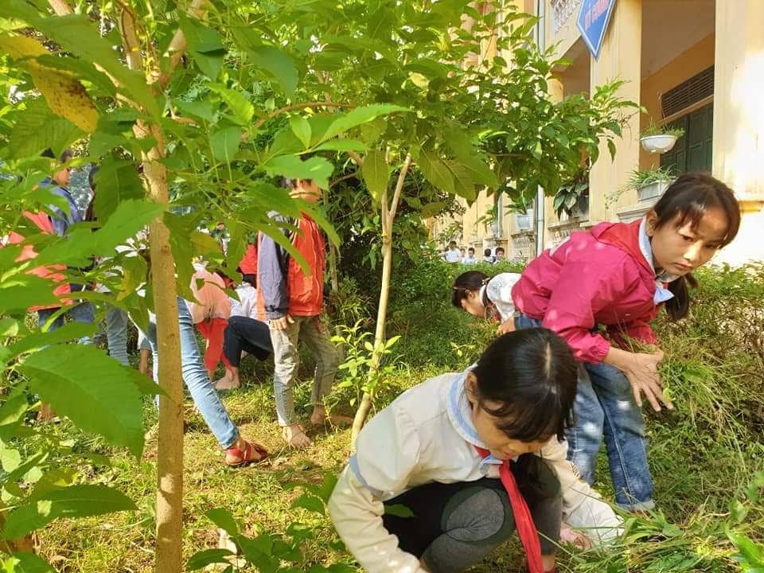

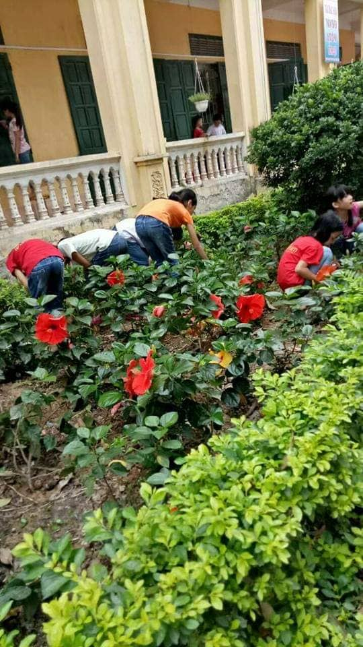

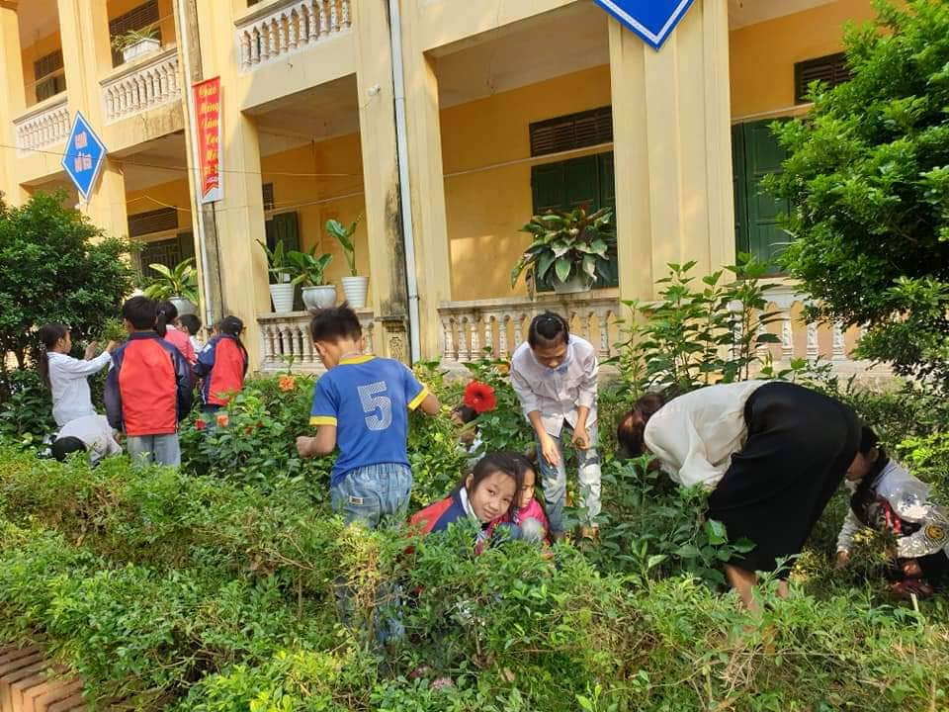

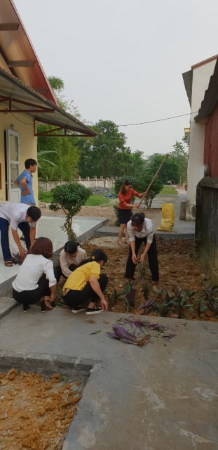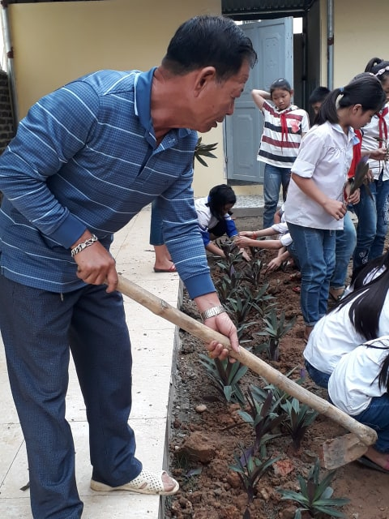

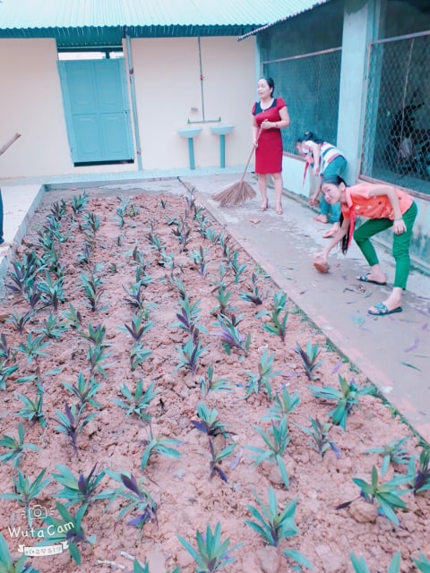
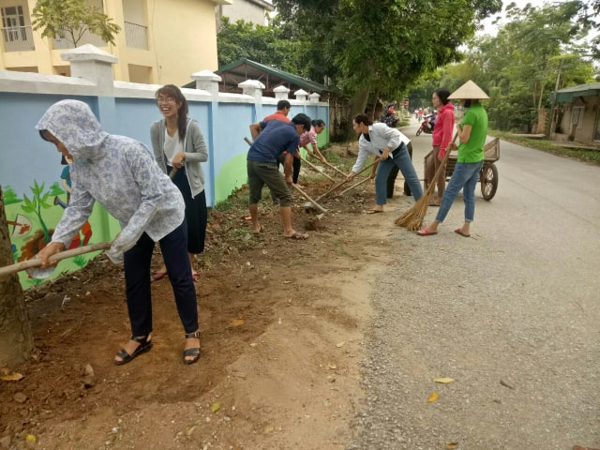

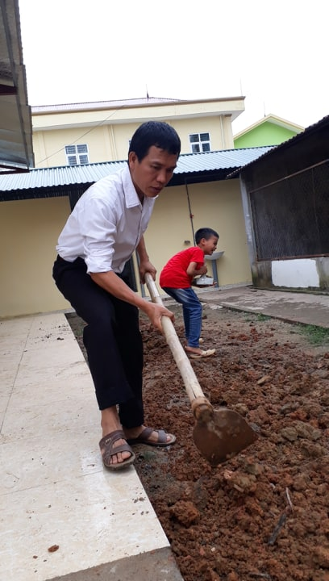

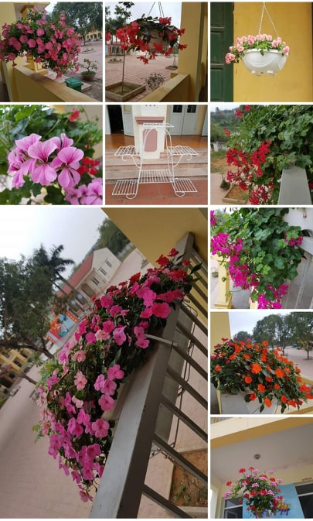

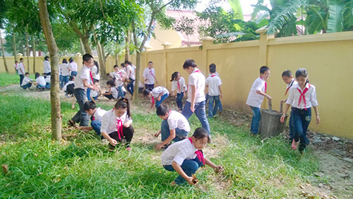
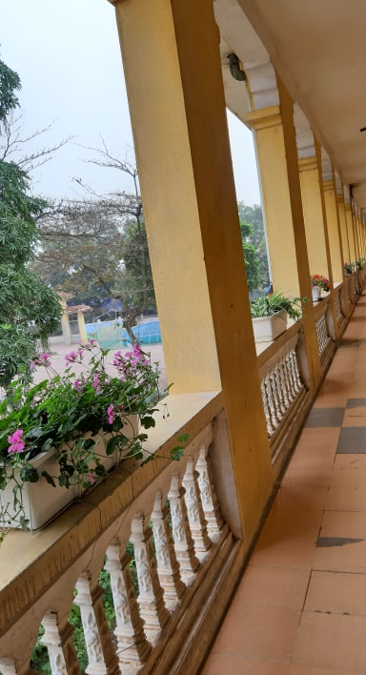

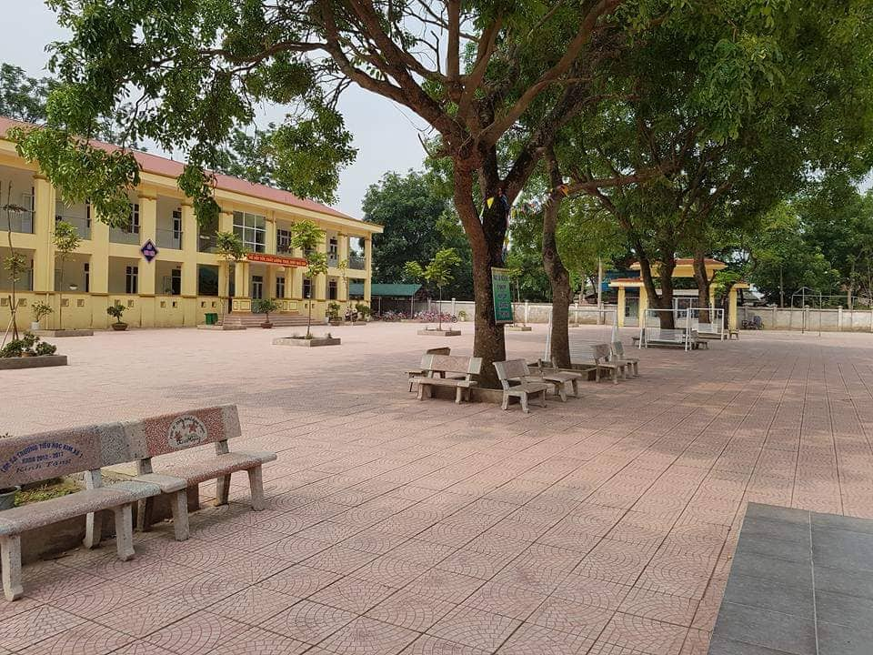
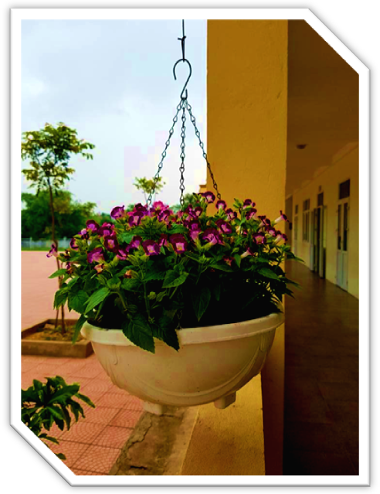
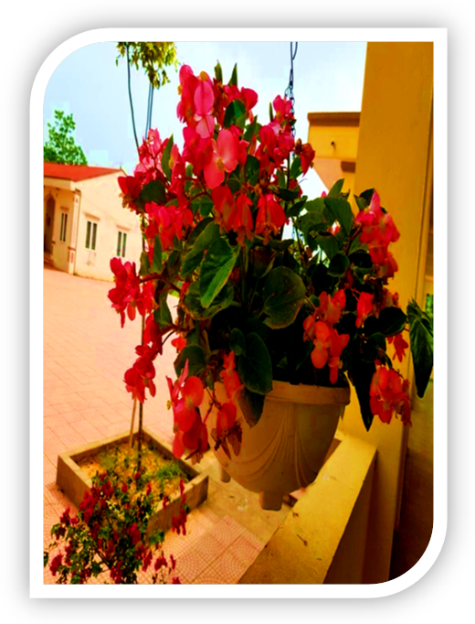
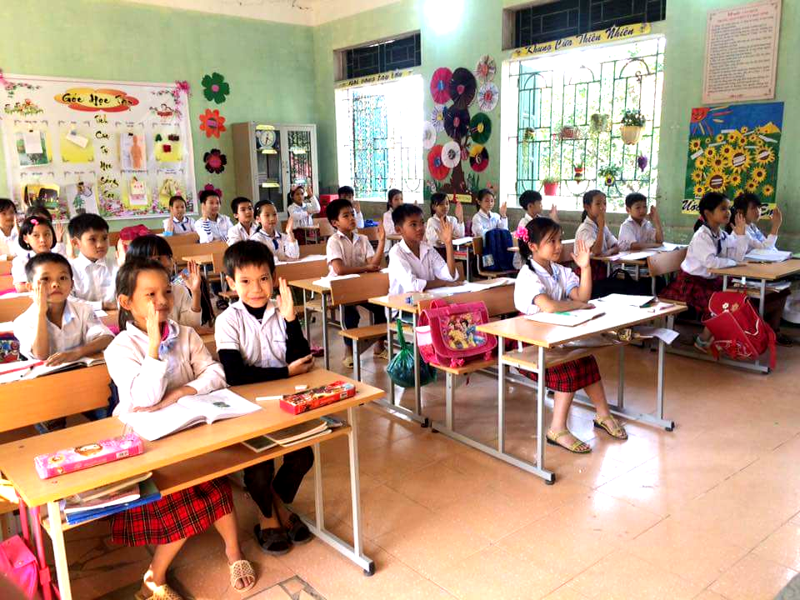
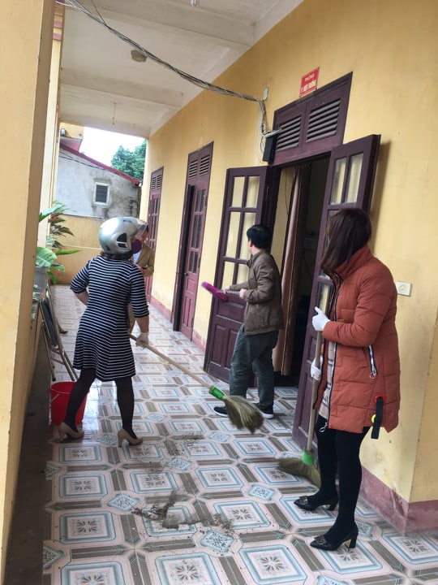

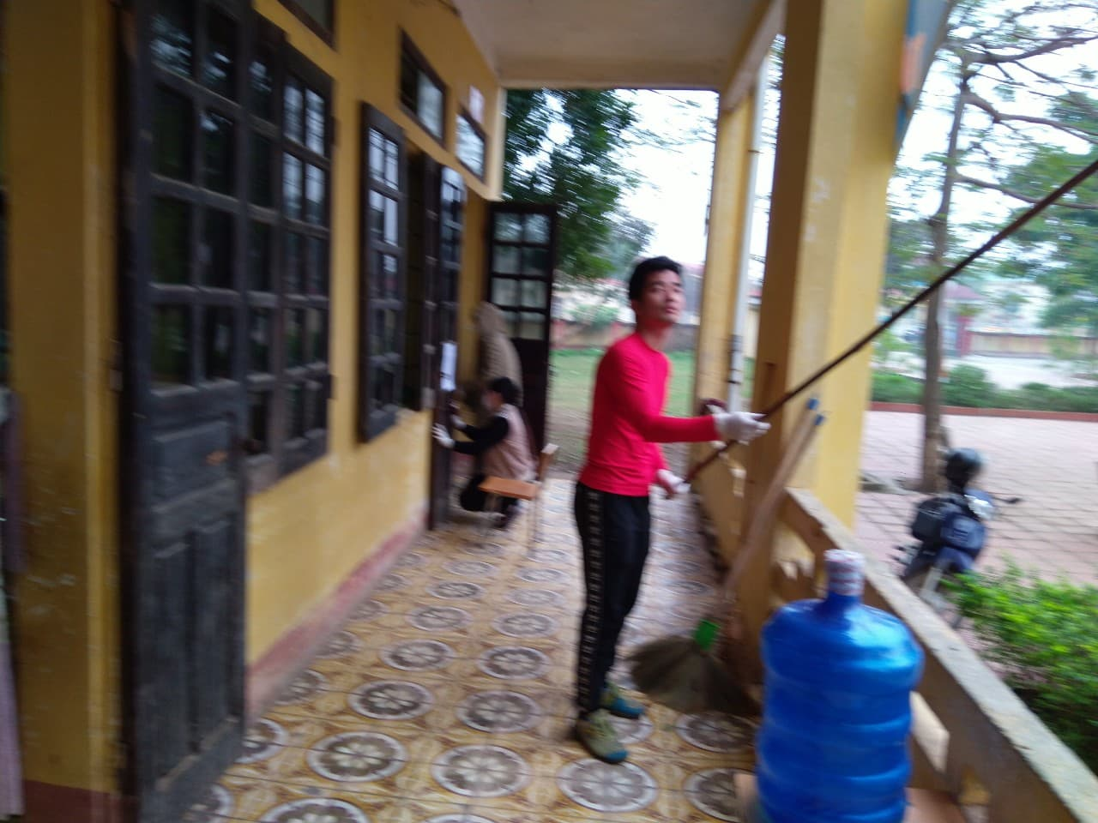
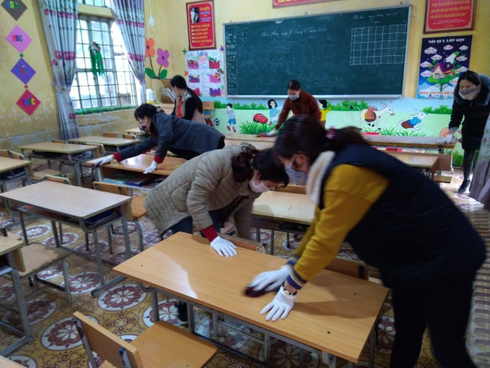
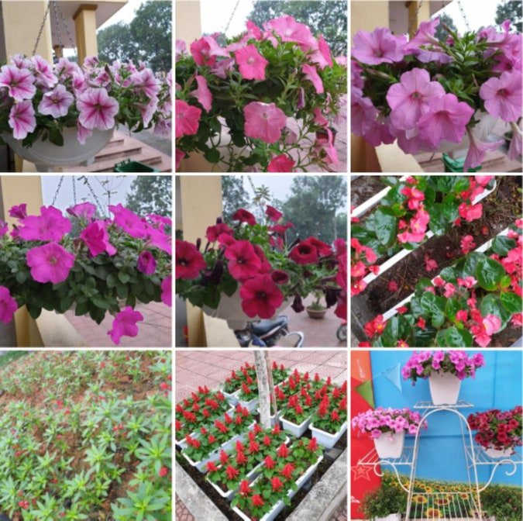
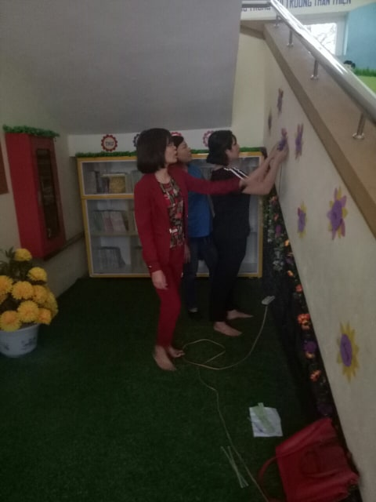
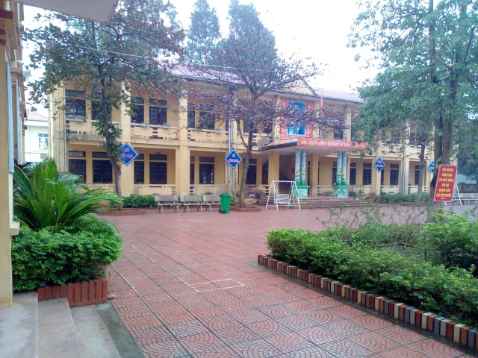
Tóm lại với các hình thức tổ chức, thực hiện các biện pháp chỉ đạo trên ở trường Tiểu học Kim Xá hiện nay hoạt động giáo dục bảo vệ môi trường để thật sự trở thành một việc làm quan trọng của công tác giáo dục.Thực hiện công tác này là một yêu cầu cần thiết nhằm thực hiện tốt các phong trào “Xây dựng trường học thân thiện, học sinh tích cực” mà ngành giáo dục đề ra, góp phần tích cực có hiệu quả vào việc giáo dục ý thức và kỹ năng sống cho các em. Phong trào “Xây dựng trường học thân thiện, học sinh tích cực” được đánh giá tốt. Thực hiện hoạt động giáo dục bảo vệ môi trường tốt có hiệu quả sẽ góp phần bảo vệ môi trường ngày càng xanh - sạch - đẹp, đảm bảo được không khí trong lành, mát mẻ tâm lý thoải mái khi các em đến trường.
8. Những thông tin cần được bảo mật: Không
9. Các điều kiện cần thiết để áp dụng sáng kiến
+ Về tài lực: Nhà trường tự lên kế hoạch chi tiêu nội bộ. Nhân dân ta có câu:“Khéo ăn thì no, khéo co thì ấm”cho nên hội đồng sư phạm nhà trường bàn bạc, để có phần kinh phí hỗ trợ cho việc xây dựng nhà trường “xanh – sạch – đẹp”.
- Tranh thủ sự hỗ trợ của phụ huynh học sinh, của các doanh nghiệp, của các tổ chức xã hội khác.
+ Về nhân lực: Tổ chức các buổi lao động công ích mà lực lượng là giáo viên, nhân viên, học sinh trong trường.
- Tranh thủ sự giúp đỡ của các tổ chức xã hội như: Hội Cựu chiến binh, Nông dân, Hội Phụ nữ,…
- Nhà trường và chính quyền địa phương phải xem đây là chiến lược lâu dài, không nên xem như là mùa vụ chỉ để thực hiện cho xong năm học mà thôi.
- Phải cử những cán bộ lãnh đạo có tâm huyết để chỉ đạo thực hiện .
+ Về nguồn giống:
- Nghiên cứu để liên hệ với trung tâm giống cây trồng để có giống cây phù hợp về đặc tính thổ nhưỡng của nhà trường nhằm đảm bảo về thẩm mỹ giúp cho nhà trường đẹp hơn.
+ Về tư tưởng của học sinh:
- Kết hợp gia đình, nhà trường, xã hội để giáo dục cảm hóa các em, làm cho các
em thấy hứng thú trong việc giữ gìn và bảo vệ môi trường.
- Trích phần kinh phí thỏa đáng dành cho khen thưởng cá nhân, tập thể lớp làm tốt việc xây dựng môi trường “xanh, sạch, đẹp” đồng thời có chế tài xử lý hành động xấu ảnh hưởng không tốt đến môi trường.
10. Đánh giá lợi ích thu được hoặc dự kiến có thể thu được do áp dụng sáng kiến theo ý kiến của tác giả và theo ý kiến của tổ chức, cá nhân đã tham gia áp dụng sáng kiến lần đầu, kể cả áp dụng thử
10.1. Đánh giá lợi ích thu được hoặc dự kiến có thể thu được do áp dụng sáng kiến theo ý kiến của tác giả.
Khi áp dụng các biện pháp xây dựng trường học “xanh - sạch - đẹp” qua khảo sát thực tế tôi thấy kết quả cụ thể như sau:
- Số cây, số bồn hoa, chậu cây cảnh được trồng hàng năm tăng thêm theo tỉ lệ thuận.
- Phong trào xây dựng cảnh quan trường học được lan rộng .
- Nhà trường tổ chức trong cán bộ giáo viên và học sinh việc trồng, chăm sóc, vệ sinh môi trường trong nhà trường đã thu được nhiều kết quả đáng khích lệ .
10.2. Đánh giá lợi ích thu được hoặc dự kiến có thể thu được do áp dụng sáng kiến theo ý kiến của tổ chức cá nhân .
Theo ý kiến của đồng nghiệp đã áp dụng thử sáng kiến này cho thấy : đây là một sáng kiến hay, đối tượng nghiên cứu mới. Các giải pháp sáng kiến kinh nghiệm đưa ra phù hợp với điều kiện của nhà trường dễ thực hiện đem lại hiệu quả cao. Môi trường học tập xanh - sạch - đẹp thực sự đã có tính giáo dục cao đối với học sinh, các em có ý thức tự giác cao trong việc giữ gìn vệ sinh, bảo vệ cây xanh, bảo vệ trường lớp và các công trình vệ sinh từ đó càng làm cho các em thêm yêu trường, yêu lớp. Từ đó càng làm cho nội dung giáo dục môi trường có ý nghĩa thiết thực và được cụ thể hóa cho học sinh, hình thành ở học sinh những kiến thức, kỹ năng, thái độ, hành vi vì môi trường phát triển bền vững .
11. Danh sách những tổ chức/cá nhân đã tham gia áp dụng thử hoặc áp dụng sáng kiến lần đầu
 | Số TT | Tên tổ chức/cá nhân | Địa chỉ |  | Phạm vi/Lĩnh vực áp dụng sáng kiến
 | 1 | Trường TH Kim Xá (Cơ sở 1, Cơ sở 2) | Xã Kim Xá  Huyện Vĩnh Tường  Tỉnh Vĩnh Phúc |  | Xây dựng cảnh quan khuôn viên trường học tại trường TH Kim Xá
Kim Xá, ngày tháng năm 2020  Thủ trưởng đơn vị  Nguyễn Thị Hồng Hà |  |  |  | Kim Xá, ngày 10 tháng 02 năm 2020  Tác giả sáng kiến  Hoàng Thị Kim Xuân

